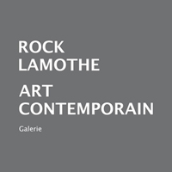

Communiqué de presse
Pour diffusion immédiate
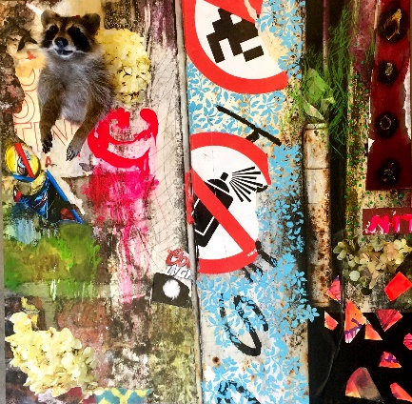
EXPOSITION AUTOPSIE D’UNE AUTOROUTE
de VÉRONIQUE DOUCET
Vernissage vendredi le 1er mars 2019 en formule 5 à 7
Exposition sera présentée du 1er au 30 mars
Galerie Rock Lamothe art contemporain, 135, 8e rue Rouyn-Noranda, Qc

Rouyn-Noranda, le 20 février 2019- AUTOPSIE D’UNE AUTOROUTE est le nouveau projet de Véronique Doucet pour lequel elle a reçu une bourse de Recherche et Création du Conseil des arts et des lettres du Québec (CALQ) en collaboration avec la ville de Rouyn-Noranda et d’autres partenaires de la région.
Il est le résultat d’un protocole de recherche appelé Parcours-processus. Marcher et courir tout en ramassant les déchets/pollution (artéfacts cultures) misent en opposition aux animaux morts du bord de la route (artéfacts natures) et l’accumulation des graffiti-stickers des grandes villes afin de créer un bestiaire contemporain.
Elle adopte un concept déjà existant le plogging. « Tout droit venu de Suède, cette nouvelle activité physique qui permet aux citoyens de récolter des ordures durant leur jogging. » Elle le pousse plus loin en Plogging art en réalisant des œuvres avec les déchets/objets recueillis afin de valoriser l’importance des petits gestes.
Des œuvres 2D et 3D formeront un corpus d’une vingtaine d’œuvres. William Berge, taxidermiste, a collaboré avec moi, afin de naturaliser les animaux trouvés sur le bord de la route. L’exposition est présentée dans 3 lieux différents : Galerie Rock Lamothe, art contemporain, Société d’assurances automobiles du Québec (SAAQ) et au Ministère des Forêts, de la Faune et des Parcs (MFFP) afin de rendre l’art contemporain accessible à tous.
-30-
Véronique Doucet  Artiste en arts visuels  Tel. : 819-277-6277  Courriel : info@veroniquedoucet.com | Rock Lamothe  Galeriste  Tel. : 819-762-5552  Courriel : rock.lamothe31@gmail.com
Source :

